Созданная игра “Мой город” представляет собой развивающее пособие как для познавательной, так и эмоциональной сферы.
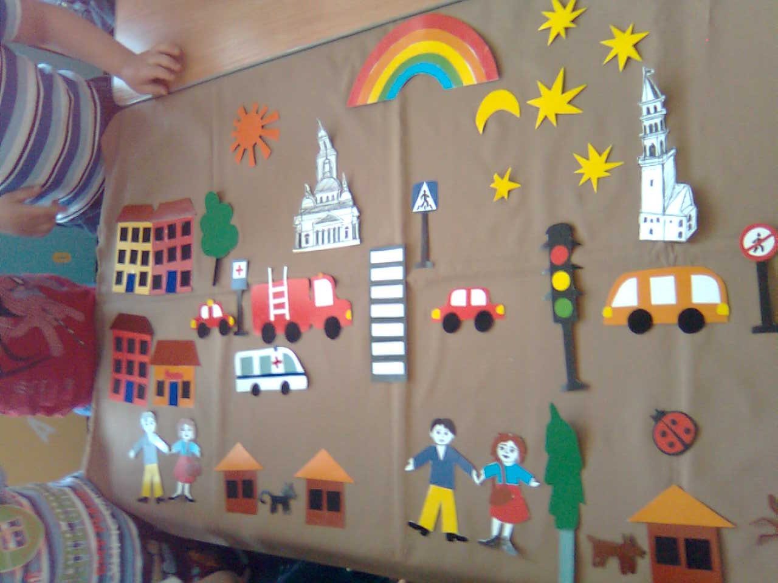

Цели игры: Расширить и углубить знания о городе. Развитие у детей дошкольного возраста мышления, внимания, восприятия, памяти, воображения, формирование эмоциональной сферы.

Задачи:
1. Обучающая - овладение знаниями и навыками об окружающем мире, обогащение словарного запаса;
2. Развивающая - развитие произвольности познавательных процессов, налаживание эмоционального контакта с детьми
3. Воспитывающая — воспитывает любовь и бережное отношение к дому, улице, городу, в котором живут; внимательное отношение к чувствам и переживаниям других; развивает уверенность в себе, доброжелательность и терпимость к другим людям.

Особенности использования: широкая вариативность предлагаемых для ребенка заданий; возможность быстрой смены элементов игры в зависимости от задач, поставленных перед ребенком; постоянное пополнение игры новыми элементами.
В число игровых элементов входят:
- 4 дома;
- 3 дерева;
- 7 машин;
- 2 цветка;
- 2 животных;
- 4 птицы;
- 2 звезды;
- 3 дорожных знака;
- 1 светофор;
- 1 месяц;
- 1 солнце;
- 1 радуга;

- 9 фигур людей: 2 мужские фигуры, 2 женские фигуры, по 2 фигуры мальчика и девочки, 1 фигура младенца
- 3 достопримечательности: башня, собор, мемориал
- дополнительные фигуры: овал, квадрат, 2 треугольника, круг.

Данное пособие предназначено для детей от 3 до 7 лет. С 3 до 5 лет игра используется для развития познавательной сферы, с 5 до 7 лет для развития эмоциональной сферы.
Используется в организованной и самостоятельной деятельности детей. Все предложенные задания составлены в соответствии с нормами развития детей обозначенного возраста.

Игра для детей 3- 4лет.

Задачи:
- формировать первоначальный интерес к познанию окружающего мира;
- развивать внимание, память, логическое мышление, воображение, образное представление, речь.
- развивать слуховое и зрительное внимание и восприятие;
- формировать пространственное мышление;
- развивать зрительно-моторную координацию.

Этапы работы.

1этап. Уточнение представлений о геометрических фигурах и оттенках цветов.
2 этап. Выбор и подбор геометрических фигур по форме, размеру и цвету.
3 этап. Овладение действиями наглядного моделирования: игрового пространства, элементов моделируемой среды (улица, дом и т.д.).
4 этап. Изменение цвета и формы частей, из которых составляется игровой элемент; расчленение предметов на составные части и воссоздание сложных фигур из частей.
5 этап. Расширение и закрепление представлений о пространственном расположении: правый - левый, высокий - низкий, широкий - узкий, толстый -тонкий, длинный — короткий...
6 этап. Обобщенное применение ранее закрепленных знаний, умений и навыков для оценки сформированности пространственных представлений и понятий.

Варианты заданий.

1. Закрепление представлений детей о геометрических формах. Подбор фигур по образцу.

2. Педагог называет различные цвета, а ребенок должен показать фигуру такого цвета. Затем ребенку предлагается вспомнить, что бывает такого же цвета.

3. Закрепить представления о цветах. Научить детей выделять цвета, отвлекаясь от других признаков предметов (формы, величины).

4. Закреплять знания детей о форме, соотносить несколько предметов с одним и тем же геометрическим образцом.

5. Закреплять у детей умение устанавливать соотношение между несколькими предметами по величине.

6. Ребенку предлагается найти пару к геометрической фигуре:

по форме; по величине; по цвету.

7. Попросить ребенка поэкспериментировать с фигурами: поменять у машины цвет колес, сменить у кузова или машины цвет “песка”, у цветков лепестки и т.д.

8. Найти фигуру среднего размера среди других фигур, в готовых объектах: дерево, бабочка и т.д.

9. Перед ребенком раскладываются в ряд несколько фигур, предлагается рассмотреть, перечислить. Затем ребенок отворачивается, убирается какая-либо фигура. Ребенок поворачивается обратно и должен назвать ту фигуру, которой нет.

10. Перед детьми раскладывается определенная картина из объектов игры, и их просят показать предметы, про которые можно сказать: правый - левый, высокий - низкий, широкий - узкий, толстый - тонкий, длинный - короткий...

11. Педагог во время чтения сказки, каждого героя обозначает геометрической фигурой. Затем ребенка просят повторить сказку, выкладывая по мере появления в сказке того или иного персонажа, соответствующую геометрическую фигуру.

Игра для детей 4 — 5 лет.

Задачи:
- формировать интерес к познанию окружающего мира;
- развивать память, речь, логическое и творческое мышление;
- формировать пространственное мышление;
- развивать слуховое и зрительное внимание и восприятие;
- развивать тактильную чувствительность.

Этапы работы.

1 этап. Расширение представлений о форме, цвете, величине, расположении предметов в пространстве.
2 этап. Углубление представлений о пространственном расположении.
3 этап. Обобщение знаний, умений, навыков для оценки сформированности пространственных представлений и понятий.

Задания для детей 3-4 лет являются актуальными и в данном возрасте, но должны представлять собой более усложненный вариант

Новые варианты заданий.

1. Закреплять умение анализировать предмет сложной формы и воссоздавать ее из частей. Расширять представление о разновидностях геометрических фигур.

2. Овладение способами обследования сложной формы предметов, давать последовательное словесное описание предмета и узнавать его по словесному описанию.

3. Геометрическая фигура помещается на, под, между другой. Ребенку предлагается назвать пространственное расположение этой фигуры.

4. Геометрическая фигура помещается слева или справа от другой. Ребенку предлагается назвать пространственное расположение этой фигуры.

5. Перед детьми раскладывается определенная картина из объектов игры, и их просят показать предметы, про которые можно сказать: выше, ниже, над, снизу, сверху, ближе, дальше, перед, за, спереди от, сзади от, левее, правее, ближе всего к, дальше всего от, предпоследний, следующий за.

Игра для детей 5 — 6 лет.

Задачи:
- формировать внутреннее опосредованное внимание, произвольную и образную память;
- развивать логику и понятийное мышления, стимулировать воображение;
- расширять сведения о городе: дома, транспорт, люди, животные
Этапы работы:

1 этап. Составление и описание своей семьи с помощью фигур людей.
2 этап. Составление общей картины суток.
3 этап. Расширение представлений о городе.

По желанию ребенка дополнительно используются и другие игровые элементы: дома, деревья, фигуры животных.

Варианты заданий.

1. Ребенку предлагается с помощью человечков создать свою семью.

2. Предложить ребенку изобразить день или ночь.

3. Предложить ребенку изобразить проезжую часть – дорогу

4. Предложите ребенку расположить животных, растения и птиц на фоне города.

Игра для детей 6 - 7 лет.

Задачи:
- развитие логики и понятийного мышления, стимулирование воображения;
- формировать внутреннее опосредованное внимание, произвольную и образную память;
- закреплять навыки составления связного рассказа
- углублять знания о городе

Задания для детей 5-6 лет являются актуальными и в данном возрасте.
При выполнении заданий используются фигуры людей. По желанию ребенка дополнительно используются и другие игровые элементы: дома, деревья, фигуры животных.

Этапы работы.
1 этап. Расширение представлений о городе
2 этап. Углубление представлений о пространственном расположении.
3 этап. Овладение действиями наглядного моделирования
4 этап. Расширение представлений о неповторимости и значимости родного города.

Варианты заданий.

1. Предложить ребенку разместить дома и транспорт в соответствии с расположением их в городе.

2. Перед ребенком раскладывается картина. Ребенку дается задание рассказать о местоположении какого-либо из объектов по отношению к другим.

3. Предложить ребенку смоделировать город таким, каким он хочет. Попросить рассказать об этом городе.

4. Предложить ребенку расположить в городе достопримечательности, которые он знает и рассказать о них.

